**ŚLĄSKI OŚRODEK DORADZTWA ROLNICZEGO**

**W CZĘSTOCHOWIE**

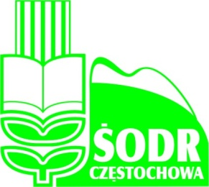

______________________________________________________

**ul. Wyszyńskiego 70/126, 42 – 200 Częstochowa, tel. (034) 37 70 100;**

**http //www.czwa.odr.net.pl, e-mail:** [**biuro@czwa.odr.net.pl**](mailto:biuro@czwa.odr.net.pl),

**PZDR Żywiec ul. Batorego 16 (033) 8612586,**

**e- mail:** [pzdr.zywiec@odr.net.pl](mailto:pzdr.zywiec@odr.net.pl)

UWAGA ROLNICY!!!!

„Powiatowy Ośrodek Doradztwa Rolniczego w Żywcu oraz Powiatowe Biuro Agencji Restrukturyzacji i Modernizacji Rolnictwa w Żywcu serdecznie zaprasza na szkolenie w zakresie :

1. Nowe zasady przyznawania płatności obszarowych w 2015 r.

2. Programy inwestycyjne PROW na lata 2014-2020

Miejsce szkolenia **Sala Narad Urząd Gminy Rajcza**,

w dniu **06.03.2015 r**./piątek / **godzina 10:00”**

Serdecznie zapraszamy!